**Youcode projet de fin d'année**

**Développement D’une Application**

**gestion hôtelière**

**spécialité :** développement web et mobile **Réalisé Par** : Faical Bahsis

***encadré par :*** Achraf elbihi

**Année** : 2021/2022

**Table des matières**

**- Introduction**

**- Chapitre I : Présentation du projet**

**- I.1 Introduction**

**- I.2 Présentation générale du projet**

**- I.2.1 Problématique**

**- I.2.2 Objectifs du projet**

**- I.2.3 Solution proposée**

**- I.3 Conclusion**

**- Chapitre II : Spécification des besoins - II.1 Introduction**

**- II.2 Besoins fonctionnels**

**- II.3 Besoins non-fonctionnels**

**- II.4 Traduction des besoins en diagrammes de cas d'utilisation**

**- II.4.1 Description des acteurs**

**- II.4.2. Diagramme de cas d'utilisation**

**- Chapitre III : Architecture et conception - III.1 Introduction**

**- III.2 Conception détaillée**

**- III.2.1. Diagramme de classes**

**- III.3 Conclusion**

**- Chapitre IV : Réalisation et tests**

**- IV.1 Introduction**

**- IV.2 Réalisation**

**- IV.2.1 Environnement logiciel**

**- IV.2.2 Environnement technique**

**- IV.2.3 Travail réalisé**

**- V.2.3.1. Interfaces Web**

**- Conclusion**

**Introduction générale**

Dans le cadre de ma deuxième année à Youcode School, j'ai mis en place un projet de fin d'année sous la supervision de mon coach Achraf albihi.

Au cours des 10 dernières années, nous avons remarqué que les applications web se développent à un rythme rapide, avec l'émergence de nombreuses technologies par exemple (Vue js / React / Node js / laravel, wordpress) qui permettent de créer des applications web en peu de temps comme on voit que nous avons plus de 1,7 milliard de sites web dans le monde, 57% de sites web créés par la technologie

Wordpress, maintenant la tendance actuelle du web vers les applications créées par vue js et React js car cette technologie est basée sur le principe (un page application), on note que la plupart des entreprises créent des sites Web ou des applications Web pour leur entreprise, par exemple, la plupart des entreprises commerciales se sont tournées vers le commerce électronique pour développer leur activité.

De nos jours, nous observons que les applications web aident plusieurs personnes dans plusieurs domaines, c'est là que l'idée m'est venue, pour créer mon application (MY HOTEL) , qui' aide plusieurs personnes sur le monde pour choisir le meilleur hotel et aussi aide des hôtels pour développer sons business.

**Chapitre I : Présentation du projet**

**I.1 Introduction**

Ce chapitre a pour objectif de situer le projet dans son contexte général, à savoir la problématique qui a inspiré la création de notre application, la description du projet et les objectifs à atteindre.

**I.2 Présentation générale du projet**

**I.2.1 Problématique**

L'un des plus gros inconvénients des hôtels est le côté numérique et marketing du car maintenant nous sommes à l'ère de la technologie et chaque entreprise doit développer son business, par exemple le commerce ils sont dévelop à e-commerce , et aussi les hôtels devraient développer son système vers le numérique parce que le client à plusieurs demandes par exemple la réservation en ligne et connaît toutes les informations numériques sur les hôtels et le lieu de tous les hôtels et plus d'informations et pour aussi les hôtels qu'il souhaite connaître toutes les données sur ses hôtels comme (nombre de clients par jour/mois/an , profit gagné par jour,nombre de chambres réservées et plus).

**I.2.2 Objectifs du projet**

Notre projet consiste à développer une plateforme pour gestion hôtelière et réservation hôtelier

commercialiser et la plateforme digital

De manière générale, notre objectif est de concevoir et développer plateforme pour réservation en ligne pour les hôtels

En plus du back office du hotel, il doit également permettre la gestion hôtelière

Généralement ce projet vise à :

● Création Account hôtelière

● back office pour managment hôtelière

● réservation en ligne pour les client

● connu tout les information de hotel pour les client ( localisation,reviews,nombre de chambre , image , et plus)

* rechercher tous les hôtels dans tout les villes ou ville choisi par barre de recherche

5

**I.2.3 Solution proposée**

➔ Back-Office :

* espace pour create account and modifier les information de l'hôtel
* espace de statistique de l'hôtel
* espace pour ajouter et supprimer et modifier des chambre de l'hôtel
* espace pour connu les profit (jours/moins/ans)
* espace pour connut tous les information du son client
* espace pour validation des réservation et annulation

➔ Pour client :

* home page pour connu notre plateforme
* espace pour afficher tous les hôtels de notre plateforme et barre de recherche
* réservation en ligne
* espace pour contacter support

**I.3 Conclusion**

Tout au long de ce chapitre, nous avons mis notre projet dans son cadre général, à savoir la présentation du projet et ses objectifs, et nous allons spécifier dans le prochain chapitre les différents besoins auxquels doit répondre notre application.

**Chapitre II : Spécification des besoins**

**II.1 Introduction**

La réussite de tout projet dépend de la qualité de son départ. De ce fait, l’étape de spécification des besoins constitue la base de départ de notre travail, elle doit décrire sans ambiguïté le logiciel à développer. Pour assurer les objectifs attendus, il est essentiel que nous parvenions

à une vue claire des différents besoins escomptés de notre projet. Au cours de ce chapitre, nous allons dégager les fonctionnalités attendues de notre application en définissant les différents cas d’utilisation et quelques scénarios qui expliquent ces cas.

**II.2 Besoins fonctionnels**

Notre application doit permettre aux utilisateurs faire les fonctionnalités suivantes :

- Un hotel peut créer, modifier ou supprimer son compte

- Un hotel peut ajouter son (chambres,appartements,villa)

- Un hotel peut connaître Tout les appointment les client réservé online

- Un Hotel peut connaitre tout ses bénéfices quotidiens ou mensuels

- Un Hotel peut connaitre tout ses client quotidiens ou mensuels

- Un client peut réserver en ligne

- Un client peut recherche localisation de tous les Hôtels dans son ville ou n'importe quelle ville

- Un client peut Ajouter des Commentaires

- Un client peut recherche a category chambre préféré

- Un client peut contacter support

**II.3 Besoins non-fonctionnels**

- L’application doit être facile à utiliser.

-Le temps de réponse de l’application doit être le plus rapide possible.

- L’application doit être responsive

- Possibilité d’optimiser l’application plus tard.

- L’application doit sécuriser les informations de ses utilisateurs. **II.4 Traduction des besoins en diagrammes de cas d'utilisation**

Le diagramme des cas d’utilisation est un modèle simplifié du fonctionnement de l’application qui spécifie les acteurs qui l’utilisent et les services qu’il leur offre.

**II.4.1 Description des acteurs**

Un acteur représente une abstraction d'un rôle joué par des entités externes au système qui interagissent directement avec lui.

Dans cette application, nous identifions deux types d’acteurs : l’hotel et le client .

**l'hôtel:** L’application lui offre plusieurs fonctionnalités telles que créer et gérer son compte et ajouter son service , tarifs , portfolio , localisation , social media ,rooms,

**le client** : L’application lui offre aussi plusieurs fonctionnalités telles que réservé on line et Ajouter des Commentaires

**II.4.2. Diagramme de cas d'utilisation**

Le diagramme illustre le rôle de chaque acteur ainsi que l’étendue de ses responsabilités**.** 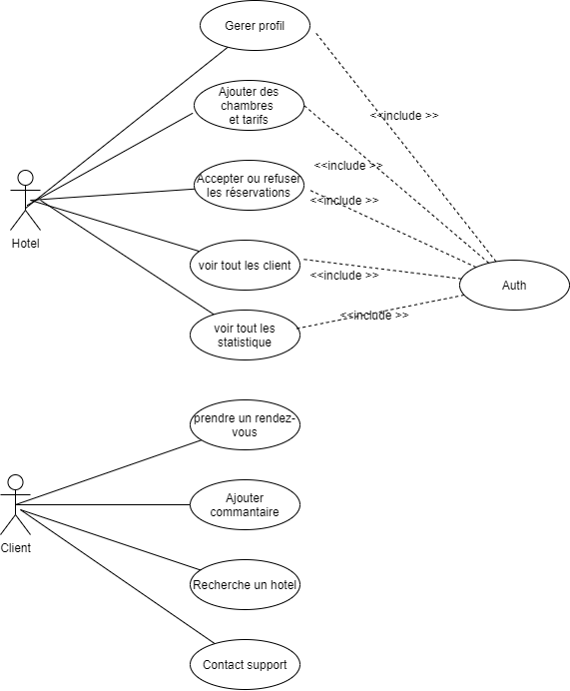

**titre :** Accéder aux services de l’application

**Description :** Ce cas d’utilisation permet de définir les fonctionnalités de chaque utilisateur séparément.

**Acteurs** : hotel, Client

**pré-conditions** :

-les hotels doit authentification avant d' utiliser son functionality

**II.5 Conclusion**

Conclusion : Ce chapitre nous a permis de couvrir les différents besoins fonctionnels et non fonctionnels auxquels doit satisfaire notre application. Nous

Nous avons aussi détaillé ces besoins à travers des diagrammes de cas d’utilisation pour passer par la suite à la conception de notre application qui sera présentée dans le chapitre suivant.

**Chapitre III : Architecture et conception**

**III.1 Introduction**

Dans le présent chapitre, nous allons entamer une partie importante du développement de l’application qui constitue un pont entre la spécification et la

réalisation. Nous allons présenter dans un premier temps la conception générale de notre application, puis la conception détaillée comprenant les vues statiques via les diagrammes de classes.

**III.2 Conception détaillée**

**III.2.1. Diagramme de classes**

La figure représente le diagramme de classes des entités utilisées dans notre système **:** 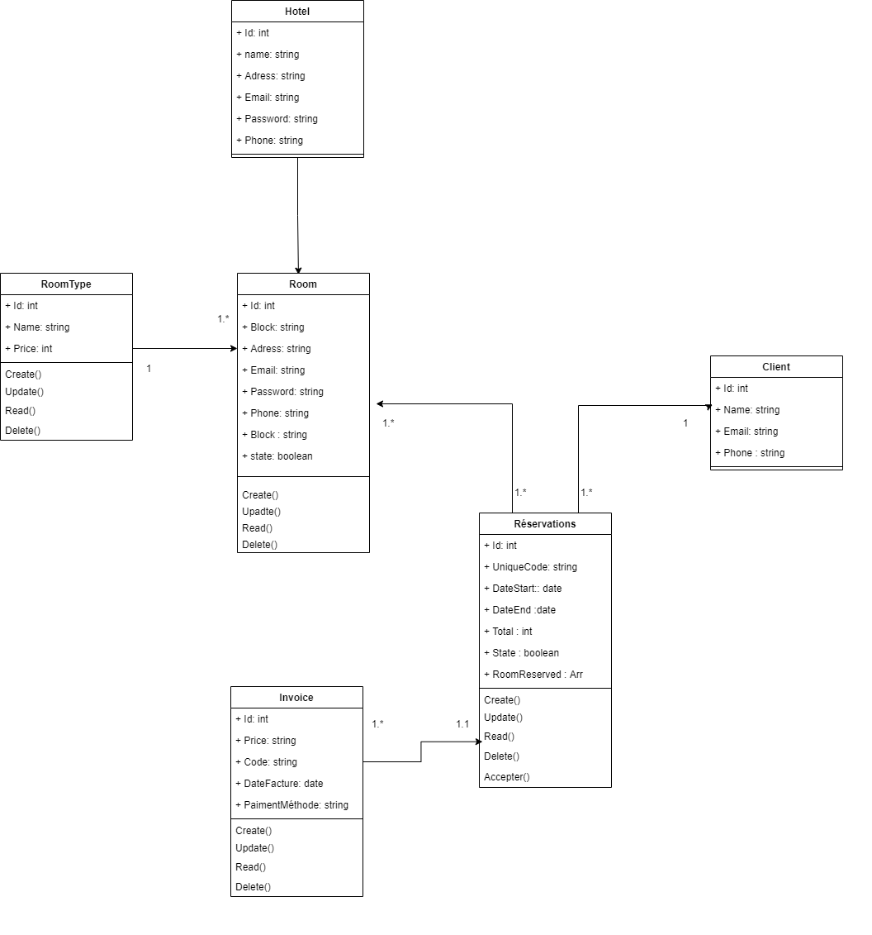

**III.3 Conclusion**

Dans ce chapitre, nous avons modélisé le fonctionnement de l’application afin d’avoir une vue globale et simplifiée du système. Nous avons aussi détaillé les différents modules de l’application ce qui nous a permis d’organiser le travail et d’avoir une idée claire sur le travail à réaliser

**Chapitre IV : Réalisation et tests**

**IV.1 Introduction**

Après l’étape de conception de l’application, nous allons, dans ce chapitre, décrire la phase de réalisation. Nous allons présenter, en premier lieu, l’environnement du travail utilisé pour le développement de l’application, ensuite, nous allons donner un aperçu sur le travail accompli à travers des captures d’écran.

**IV.2 Réalisation**

**IV.2.1 Environnement logiciel**

Dans ce paragraphe nous décrivons les différents outils et logiciels utilisés pour la mise en œuvre de l’application.

**Figma :** est un éditeur de graphiques vectoriels et un outil de prototypage. Il est principalement basé sur le web, avec des fonctionnalités hors ligne supplémentaires activées par des applications de bureau pour mac et Window et j’ai utilisé figma because Il est facile à utiliser et dispose de tous les outils dont j'ai besoin pour faire le travail

**VScode :** est un éditeur de code extensible développé par Microsoft pour Windows, Linux et macOS. Les fonctionnalités incluent la prise en charge du débogage, la mise en évidence de la syntaxe, la complétion intelligente du code, les snippets, la refactorisation du code et Git intégré.

**Insomnia :** est une application de bureau multiplateforme gratuite qui simplifie l'interaction et la conception d'API basées sur HTTP. Insomnia combine une interface facile à utiliser avec des fonctionnalités avancées telles que des assistants d'authentification, la génération de code et des variables d'environnement .

**Draw.io** : application de création de diagrammes gratuite qui permet aux utilisateurs de créer et de partager des diagrammes dans un navigateur Web. L'outil en ligne fonctionne avec G Suite/Google Drive et Dropbox, et est profondément intégré et convivial pour les audits dans les produits Confluence et Jira d'Atlassian.

**Github** : web-based version-control and collaboration platform for software developers. ... GitHub facilitates social coding by providing a web interface to the Git code repository and management tools for collaboration. GitHub can be thought of as a serious social networking site for software developers .

**IV.2.2 Environnement technique**

Dans ce paragraphe nous décrivons les différentes techniques utilisées pour la mise en œuvre de l’application.

**Node js** est une plateforme logicielle libre en JavaScript, orientée vers les applications réseau évènementielles hautement concurrentes qui doivent pouvoir monter en charge. Elle utilise la machine virtuelle V8, la librairie libuv pour sa boucle d'évènements, et implémenté sous licence MIT les spécifications

**Express. js** : Express.js est un framework pour construire des applications web basées sur Node.js. C'est de fait le framework standard pour le développement de serveur en Node.js

**Sass :** est un langage de script préprocesseur qui est compilé ou interprété en CSS. Sass Script est le langage de script en lui-même. Sass se compose de deux syntaxes. La syntaxe originale, appelée "la syntaxe indenté" utilise l'indentation pour séparer les blocs de code et les saut de lignes pour les séparer les règles et j'ai utilisé Sass because très simple. rend l'ensemble un peu plus sophistiqué et simplifie énormément le travail de création du design.

**React :** React est une bibliothèque JavaScript libre développée par Facebook depuis 2013. Le but principal de cette bibliothèque est de faciliter la création d'application web monopage, via la création de composants dépendant d'un état et générant une page HTML à chaque changement d'état

**Mongodb :** MongoDB est un système de gestion de base de données orienté documents, répartissable sur un nombre quelconque d'ordinateurs et ne nécessitant pas de schéma prédéfini des données. Il est écrit en C++

**IV.2.3 Travail réalisé :**

Cette partie est consacrée à présenter quelques interfaces de l’application

**IV.2.3.1. Interfaces Web :**

dans cette partie nous expliquons Les différentes interfaces de

l'application web comme page d'accueil , hotels page, page profil et page tableau de bord . . .

**Conclusion**

Dans ce rapport, nous avons exposé les étapes de conception et de développement

de notre application qui consiste à créer une application web pour les hotels, C'est un exemple concret du rôle des TIC dans le domaine du développement utile dans la vie courante.

Notre travail s'est déroulé sur trois étapes. Nous avons commencé par une étude de l'existant, suivie de la proposition d'une solution adéquate.

Dans la deuxième phase, nous avons spécifié les besoins fonctionnels et non fonctionnels que doit respecter l’application suivis par des diagrammes des cas d’utilisation mettant en jeu les acteurs qui interagissent avec le système.

La troisième étape concerne la conception de notre application en utilisant des diagrammes de classes et de séquences.

Dans la dernière phase, nous avons évoqué les différentes technologies utilisées ainsi que l'implémentation de notre système.

Ce projet se situe en effet, dans le cadre du projet de fin de la deuxième année à l'école Youcode , et j'ai donné tous mes efforts pour que ce projet créé à partir de zéro , from idea to realisation a la fin